大创系统选题功能操作指引
一、登录方式
1.网址登录：http://202.116.162.21:8080/CXCY/SCAU
账号为工号/学号，初始密码为：@Scau工号/@Scau学号。
2.信息门户入口登录
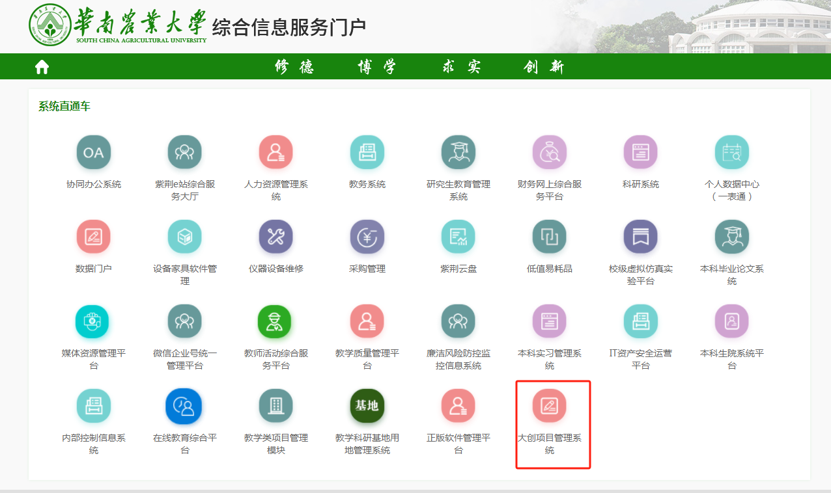
信息门户入口登录可使用统一身份认证直接登录，无须输入账号密码。

注：系统需在校园网环境下方能打开，如无校园网，可用VPN。VPN登录方式：https://vpn.scau.edu.cn。
如使用较为卡顿建议尝试更换浏览器。
二、学生发布选题
【第1步】完成登录后，点击选题管理-点击申报选题-点击新增
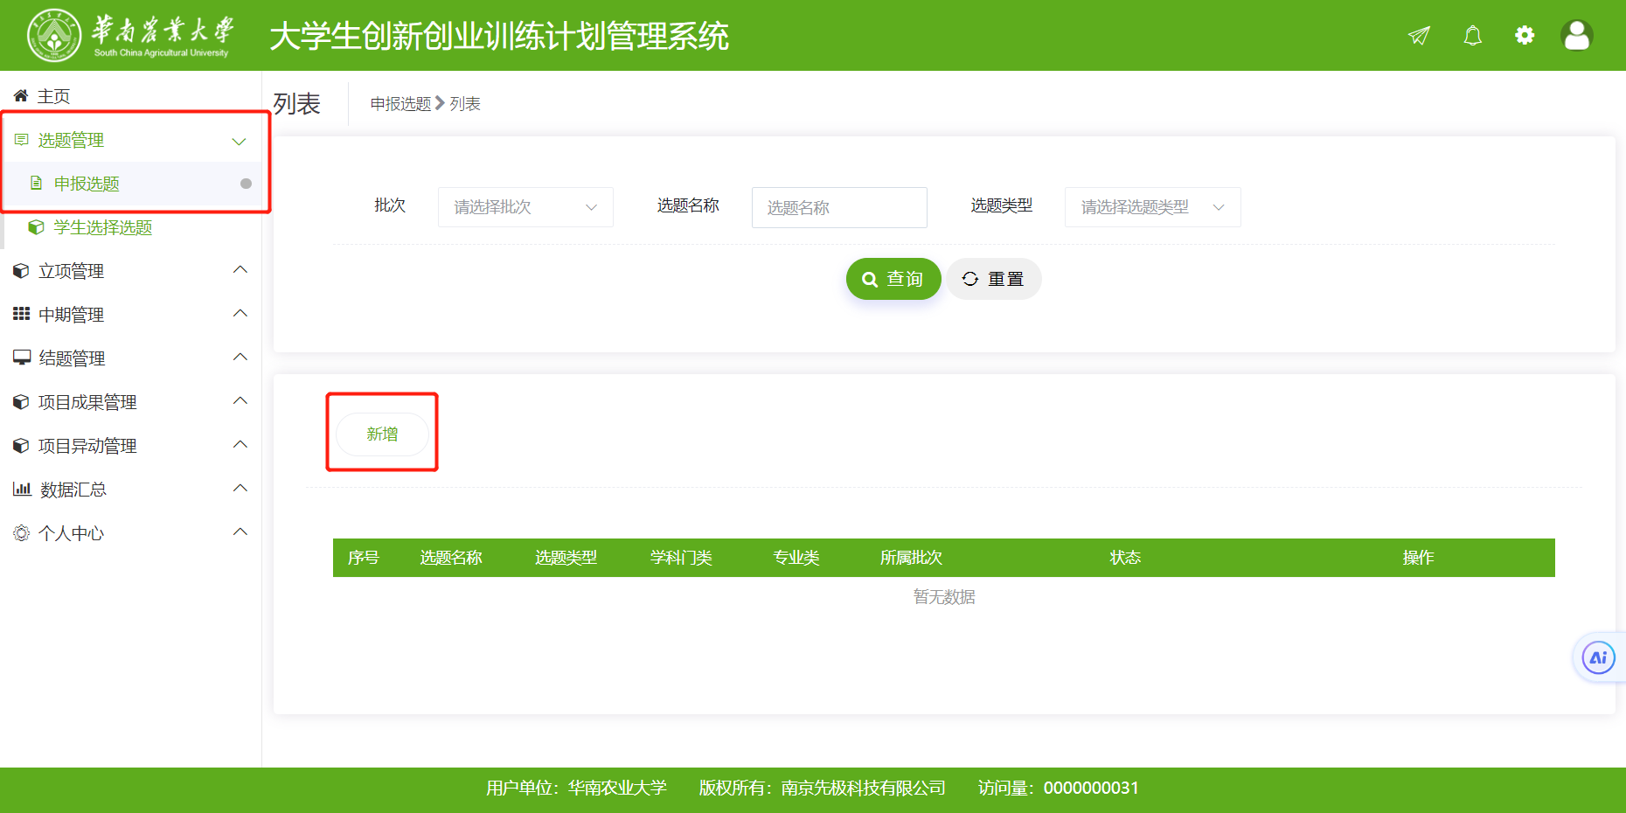
【第2步】进入新增选题界面后，按照界面指引填报选题相关信息。
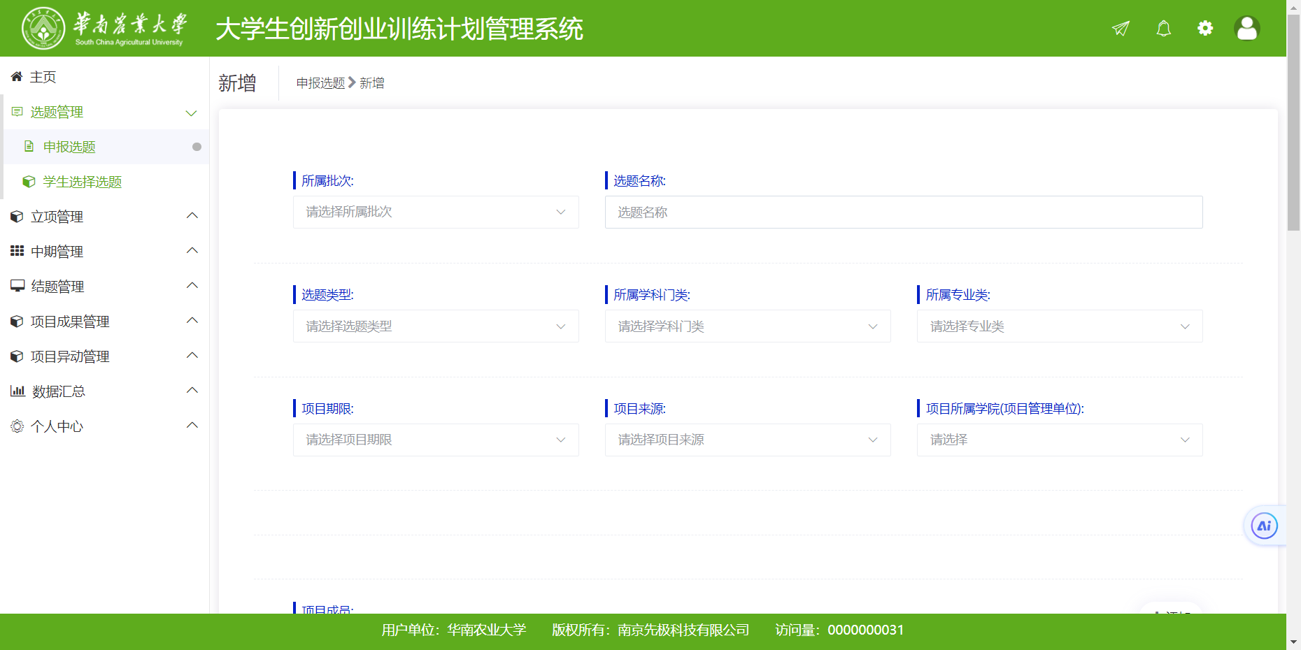
【第3步】以下为申报成功画面
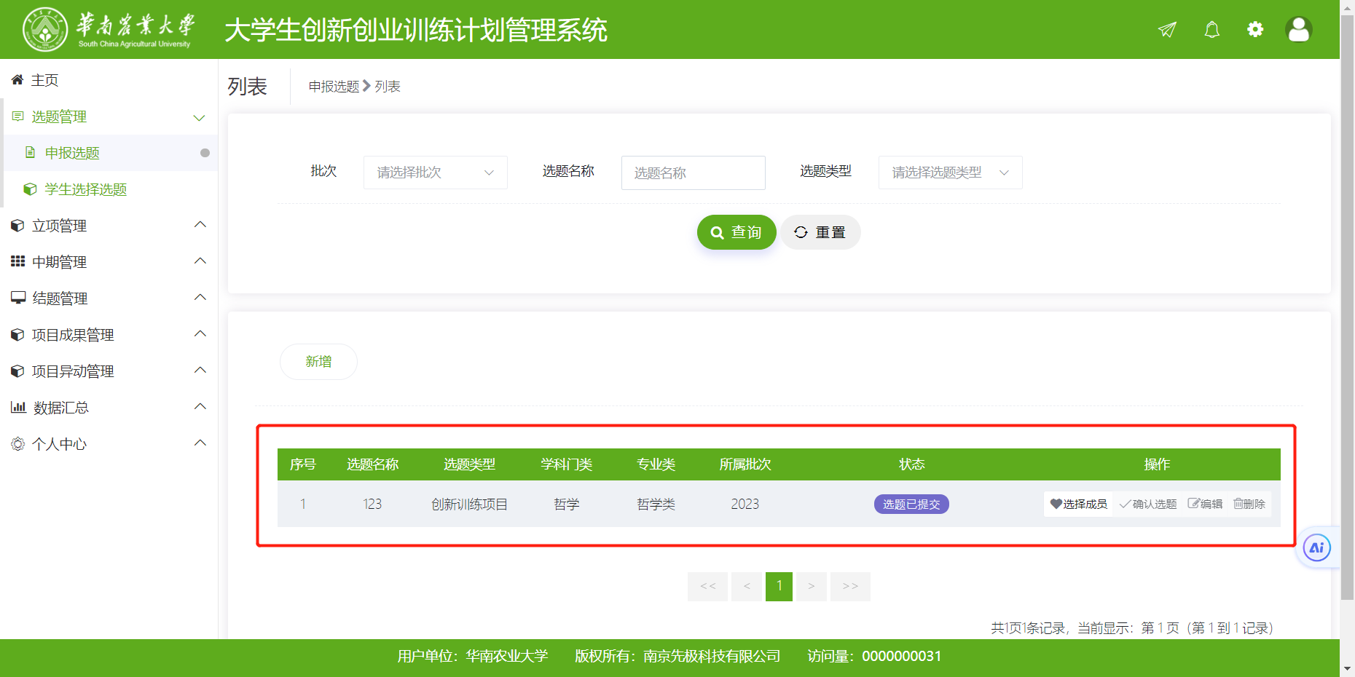
【第4步】以下为审核通过画面
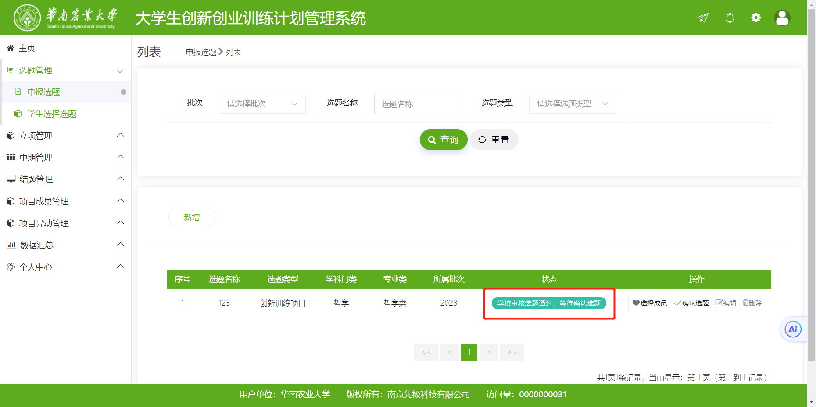
【第5步】点击上页选择成员—查看个人信息-选择成员或删除该请求
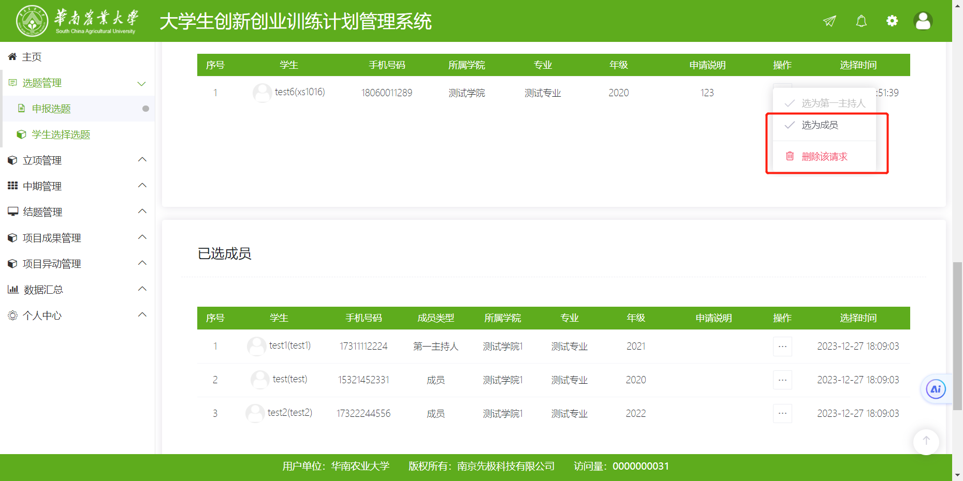
【第6步】完成人员选定后点击确认选题
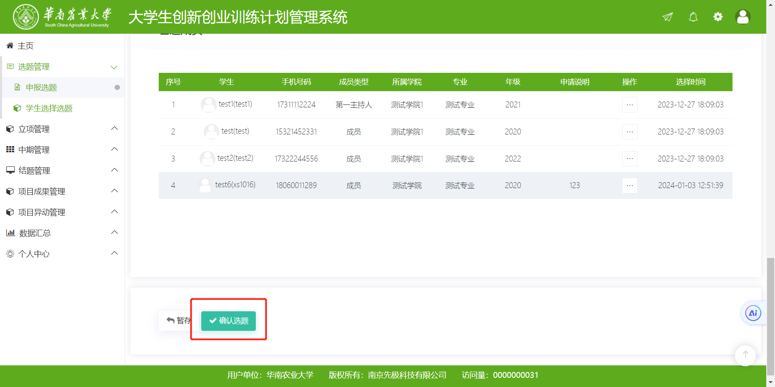
【第7步】完成上述步骤后，点击立项管理-申报项目，后按照正常流程申报项目
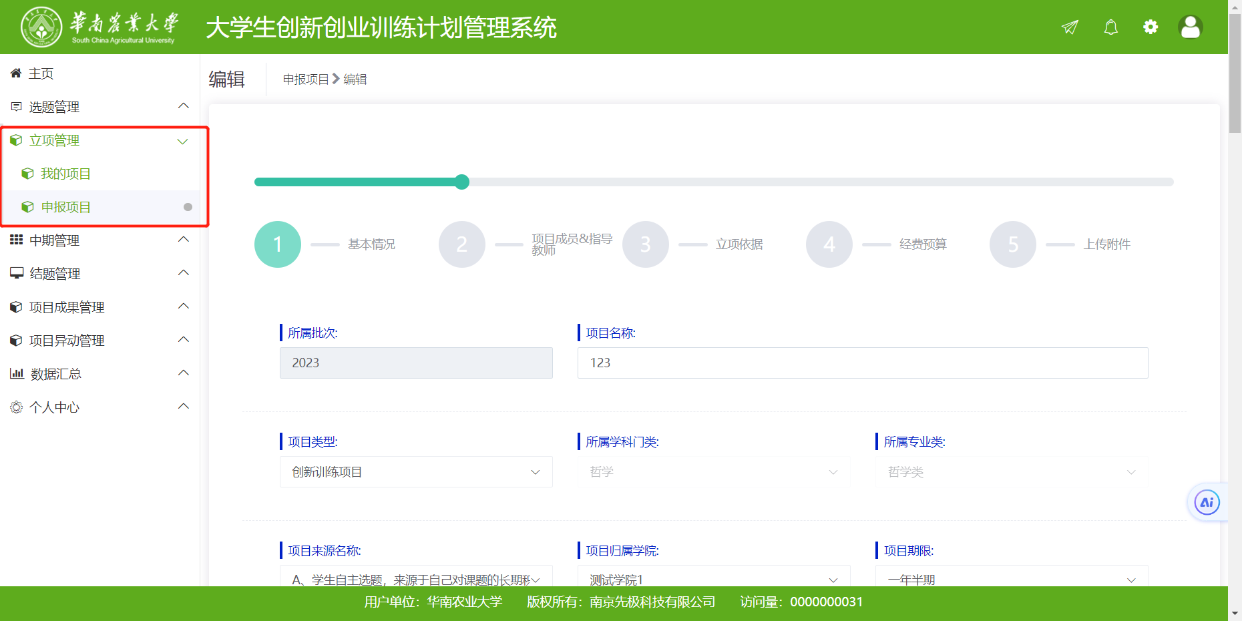
- 教师申报选题
【第1步】完成登录后，点击选题管理-点击申报选题-点击新增

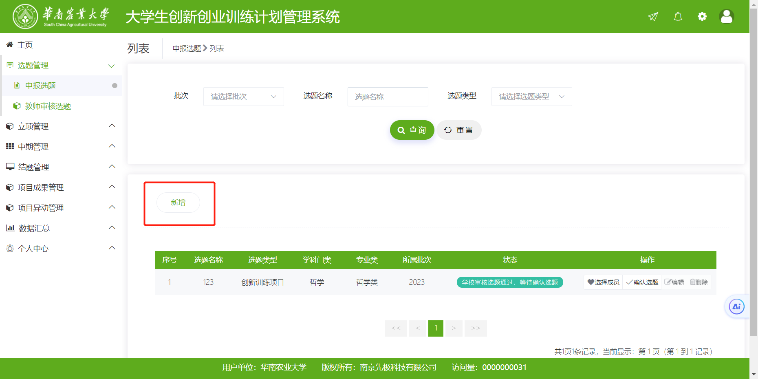
【第2步】进入新增选题界面后，按照界面指引填报选题相关信息。
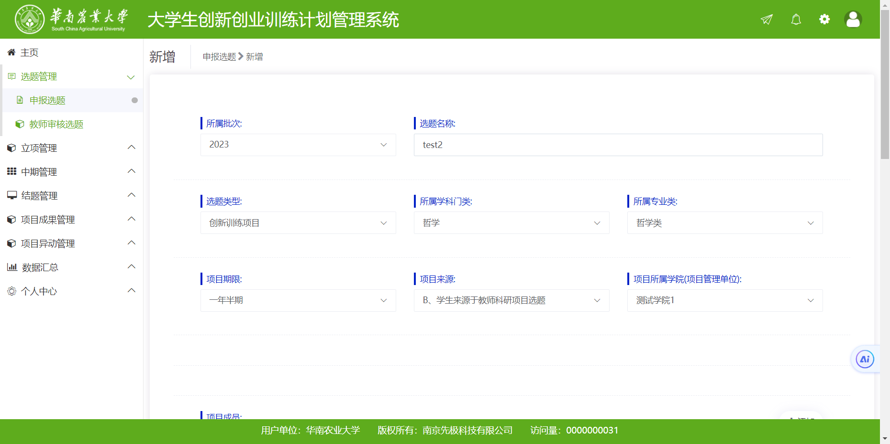
【第3步】以下为申报成功画面
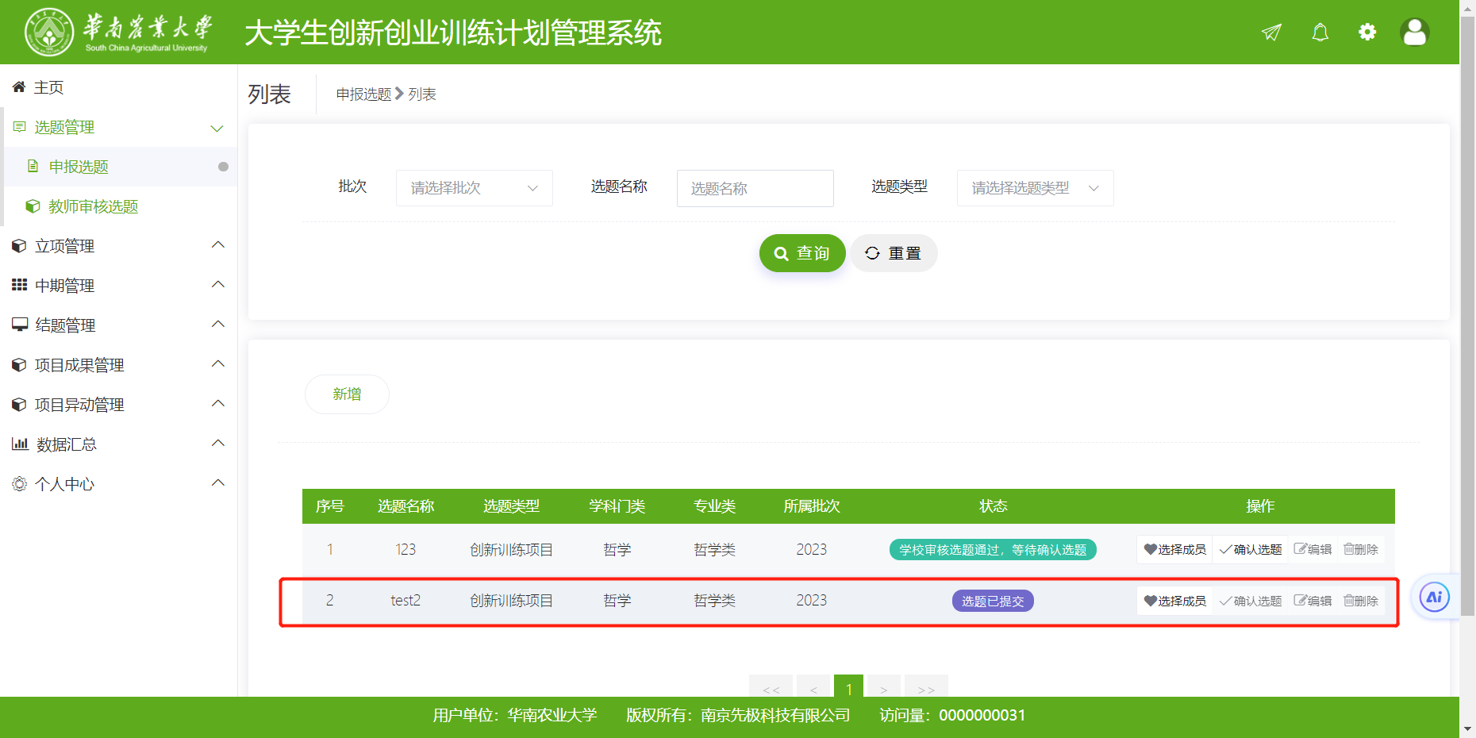
【第4步】以下为审核通过画面
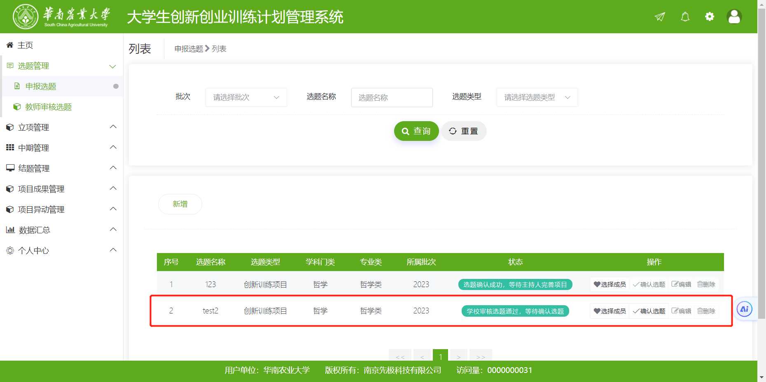
【第5步】点击上页选择成员—查看个人信息-选择成员或删除该请求
【第6步】完成人员选定后点击确认选题
【第7步】完成上述步骤后，按照正常流程申请项目
四、学生选择选题
【第1步】完成登录后，点击选题管理-点击学生选择选题
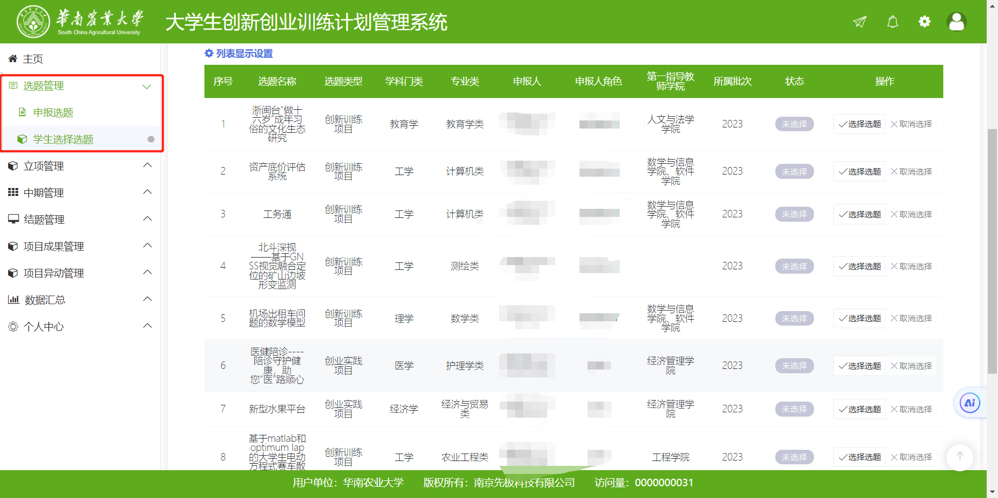
【第2步】查看选题信息与申报人信息
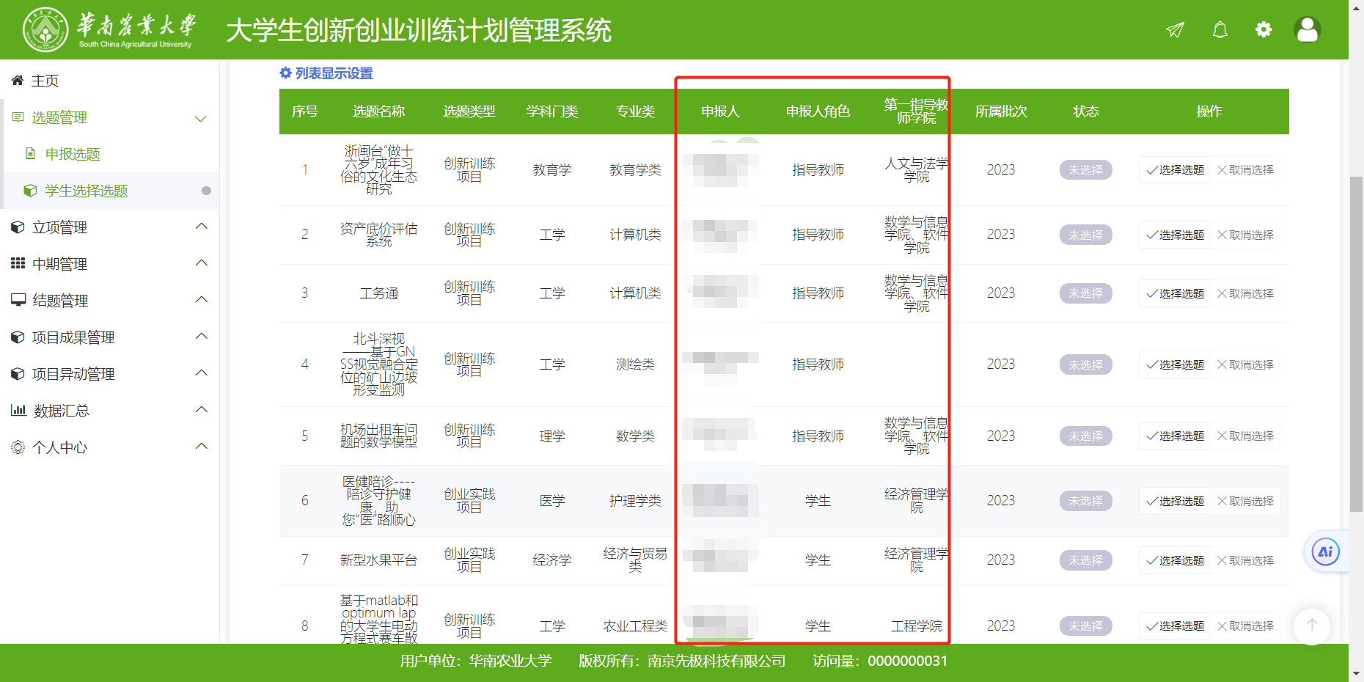
【第3步】点击选择选题
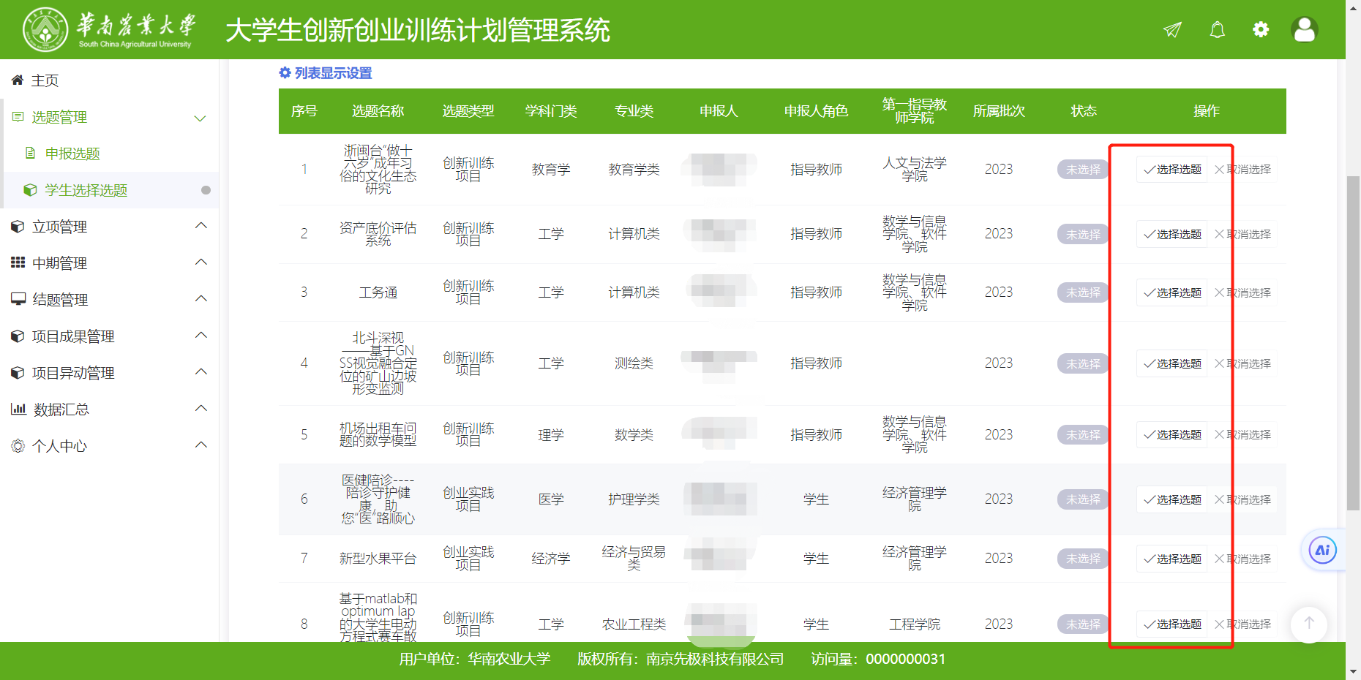
【第4步】查看详细信息
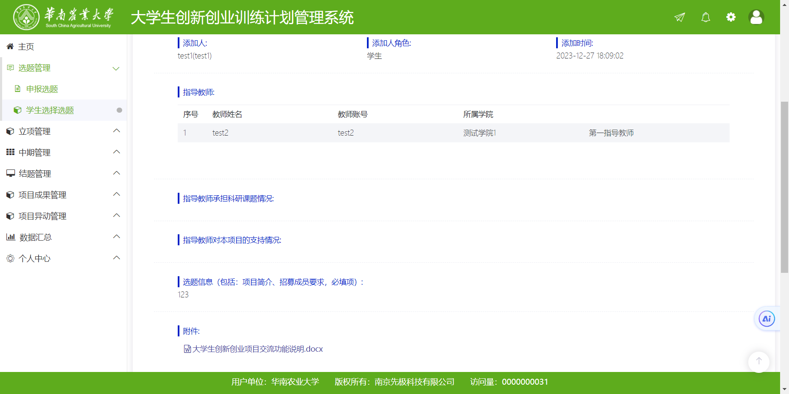
【第5步】填写个人情况-提交
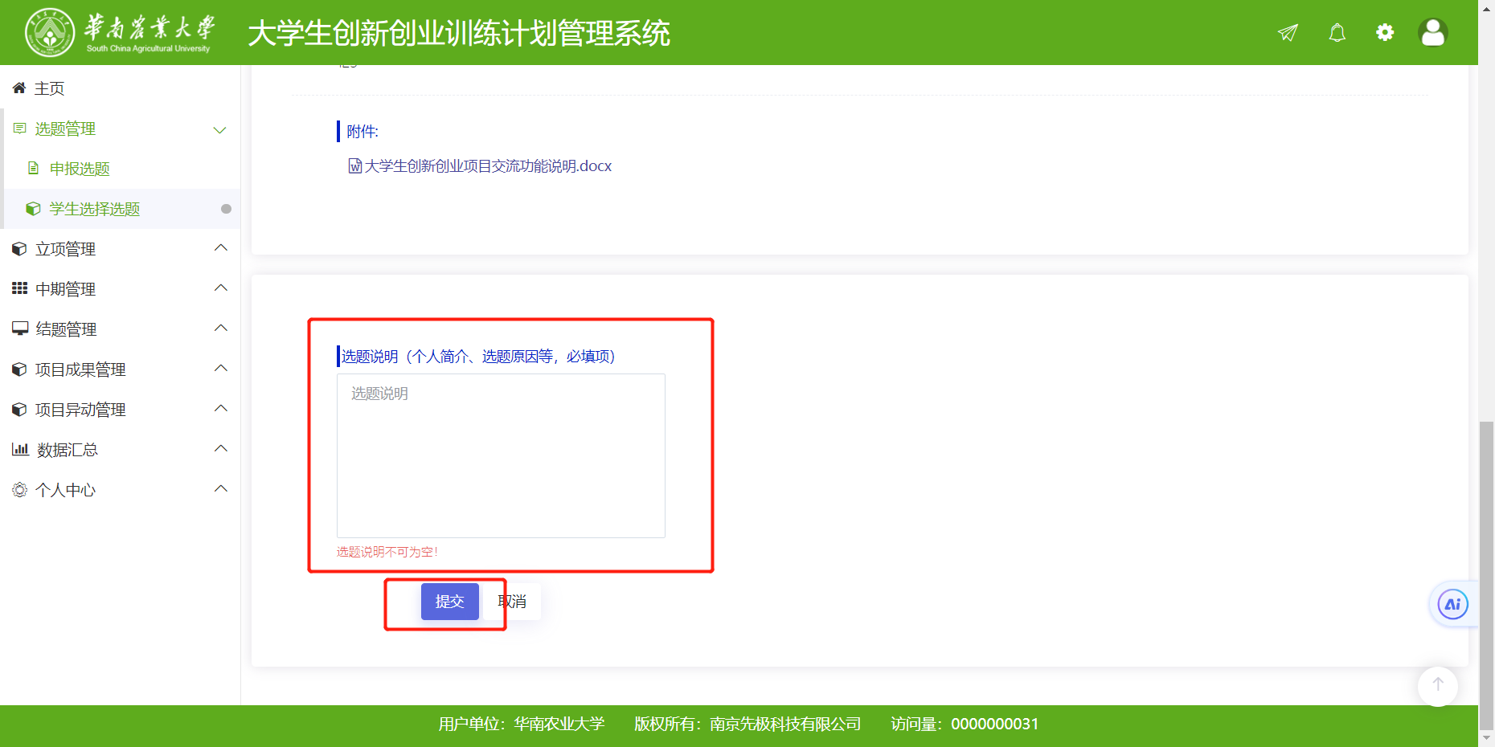
【第6步】点击选择状态-已选择-可查看选择成功的项目。若需取消申请，则点击取消选择
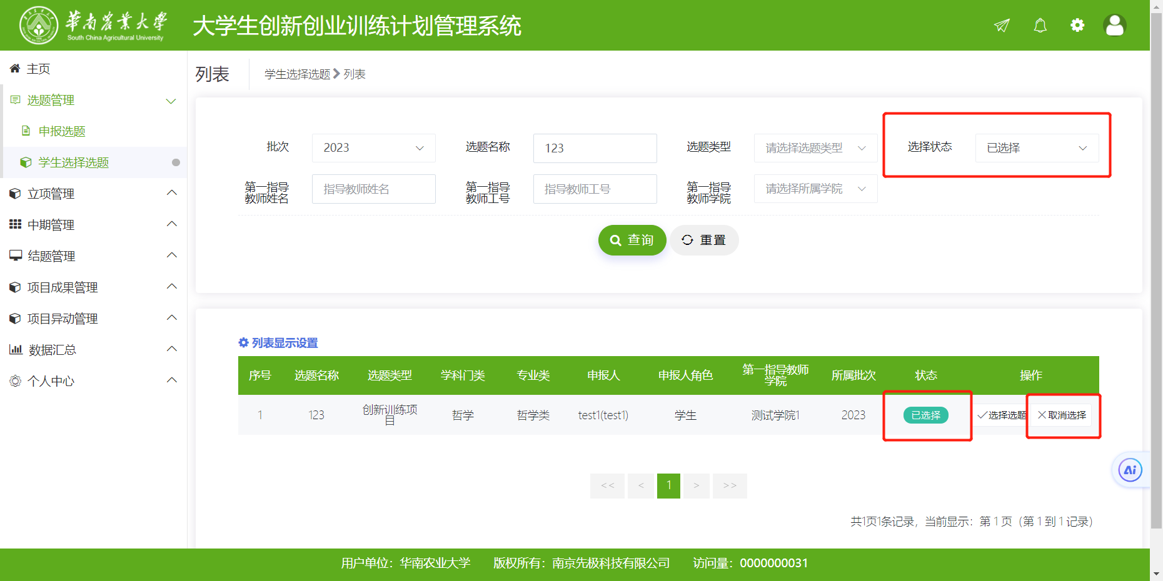
【第7步】可点击立项管理-我的项目-确认是否被项目团队选择，后按照正常流程申报项目。

